Общественная палата Амурской области

каб. 110, ул. Зейская, 211, г.Благовещенск, 675000
www.opamur.ru, e-mail: op-adm@mail.ru;
тел. (4162) 22-16-48, факс (4162) 22-16-50

Хронология событий

Общественной палаты Амурской области

в августе 2019 года

Начата работа по формированию групп общественных наблюдателей

Уважаемые коллеги!
Общественная палата Амурской области организуют работу по формированию групп общественных наблюдателей.
Наша общая задача — обеспечить открытость и прозрачность избирательной компании, содействовать реализации прав граждан.
Общественная палата Амурской области призывает активных, ответственных и политически неангажированных жителей Амурской области войти в состав корпуса общественных наблюдателей, которые выступят гарантом легитимных и честных выборов.
В соответствии с законом №222-ОЗ от 26.06.2009 «О выборах депутатов представительных органов и глав муниципальных образований в Амурской области», решением Совета Общественной палаты Амурской области №5 от 26 июня 2019 года, главой 12 Регламента Общественной палаты Амурской области Общественная палата Амурской области приглашает руководителей и активистов общественных организаций принять участие в работе корпуса общественных наблюдателей и предложить кандидатуры общественных наблюдателей для участия в выборах в сентябре 2019 года.
Заполненные Анкеты на участие в избирательной кампании в качестве общественного наблюдателя от Общественной палаты Амурской области в срок с 01 августа 2019 года по 10 августа 2019 года высылайте по электронному адресу op-adm@mail.ru либо по почте: г. Благовещенск, ул. Зейская, 211, каб. 110.
Если возникают вопросы, звоните в будни c 9 до 18 часов по телефону:
8(4162)22-16-50, 89682-465-017.

ИНФОРМАЦИЯ ФСС ДЛЯ ПОСТРАДАВШИХ В ЗОНЕ ПОДТОПЛЕНИЯ

В связи с паводковой ситуацией в области и подтоплением отдельных населенных пунктов Амурское региональное отделение ФСС РФ проводит адресную работу с получателями пособий, с инвалидами, с гражданами льготных категорий и пострадавшими на производстве, проживающими в зоне подтопления или в пунктах временного размещения, по выявлению возникающих проблем с выездом на санаторно-курортное лечение или к месту лечения по направлению Министерства здравоохранения Амурской области, а также для выяснения возможной утери документов или технических средств реабилитации вследствие ЧС.

В связи с возможным закрытием почтовых отделений по причине подтопления населенных пунктов, застрахованным лицам, получающим пособия почтовыми переводами, в целях своевременного получения денежных средств необходимо в региональное отделение ФСС представить сведения для замены способа выплаты пособия на перечисление в кредитную организацию (банк), либо изменить место получения почтового перевода и уведомить ФСС.

Телефоны «горячей линии»: 8 (4162) 99-31-81, 99-06-40

В случае нахождения в зоне ЧС и утраты технического средства реабилитации, рекомендованного программой реабилитации, или необходимости оказания помощи специалистов Фонда социального страхования, амурчанам льготных категорий и пострадавшим на производстве можно обратиться по телефонам «горячей линии»:

Отдел социальных программ:

В рабочее время: 8 (4162) 99-31-76, 99-31-75, 99-31-33, 99-31-80.

Дежурный мобильный телефон (с 17:00): 8914-577-51-54.

Отдел страхования профессиональных рисков:

В рабочее время: 8 (4162) 99-31-66, 99-31-50.

Дежурный мобильный телефон (круглосуточно): 8-914-557-51-53.

ВАЖНО! При угрозе затопления региональное отделение Фонда рекомендует технические средства реабилитации взять с собой при эвакуации или убрать в безопасное место.

При необходимости досрочной замены (ремонта) протезов, протезно-ортопедических изделий (ПОИ) и технических средств реабилитации (ТСР), выданных за счет средств федерального бюджета, в случае их утраты либо повреждения в результате ЧС, а также в случае возникновения затруднений в передаче документов на получение указанных услуг регионального отделения Фонда, либо иных вопросов по получению ТСР/ПОИ/услуг (в том числе в случае повреждения/утраты ТСР, ПОИ в связи с ЧС), по получению санаторно-курортного лечения и проезда, просим связаться с нашими специалистами.

Также просим сообщить в региональное отделение Фонда в случае временного изменения Вашего местожительства.

Адреса пунктов по сбору гуманитарной помощи:

Ленина 1 (бывшее ПТУ 4),

Зейская 211 (Общественная палата Амурской области),

Василенко 3/4 (спортивный клуб ТРОЯ),

50 лет Октября, 28 (вход со двора).

т.89622843060

Стартовал прием заявок на конкурс «СМИротворец»

01 августа стартовал прием работ на ХI всероссийский конкурс средств массовой информации «СМИротворец» на лучшее освещение вопросов межнациональных и этноконфессиональных отношений. Конкурс проводится Федеральным агентством по делам национальностей по инициативе при поддержке Гильдии межэтнической журналистики.

Представители СМИ могут подавать работы в шести номинациях: «Телевидение», «Радио», «Печать», «Интернет», «Детские и молодежные СМИ», «Родные языки». Дополнительно, учреждена специальная номинация «Поколение мультимедиа» для студентов профильных факультетов вузов. Конкурс проводится отдельно для федерально-региональных изданий и изданий локальных (в том числе этнических).

Оргкомитет принимает работы, которые были опубликованы с 1 августа 2018 по 1 августа 2019 года. Завершение приема публикаций для Дальневосточного федерального округа — 10 сентября 2019 года.

Материалы на конкурс предоставляются ссылкой на файлообменник или вложенными файлами в сопровождении заявки и анкеты по электронной почте на адрес: konkurs@nazaccent.ru. Анкета и заявка, необходимые для участия в конкурсе, а также положение о конкурсе размещены на сайте конкурса: http://concours.nazaccent.ru/2019/

Обучающий семинар «Реализация государственной национальной политики в субъектах Российской Федерации».

С 18 по 20 сентября в городе Якутск пройдет обучающий семинар «Реализация государственной национальной политики в субъектах Российской Федерации».
Семинар станет частью проекта, который Федеральное агентство по делам национальностей (ФАДН России) и Московский государственный университет
имени М.В. Ломоносова в этом году проведут в каждом федеральном округе для специалистов в сфере национальной политики.
Непосредственный исполнитель проекта – факультет государственного управления МГУ имени М.В. Ломоносова.
Программа семинара включает в себя встречи с известными российскими политиками и государственными деятелями, а также лекции и практические (интерактивные) занятия в малых группах, которые проведут ведущие профессора МГУ, известные ученые и эксперты. Завершением обучения станет панельная дискуссия участников семинара.
В ходе занятий слушатели познакомятся с правовыми основами государственной национальной политики, новейшими тенденциями и исследованиями в сфере межнациональных отношений, вопросами конфликтологии, социологии, этноконфессиональной и интеграционной политики.
Семинар будет способствовать повышению знаний и компетенций специалистов федеральных, региональных и муниципальных органов власти, представителей общественных организаций, работающих в сфере национальной и внутренней политики.
По итогам семинара слушатели получат сертификаты МГУ
имени М.В. Ломоносова, подтверждающие прохождение обучения.
Декан факультета госуправления МГУ, председатель Комитета Госдумы по образованию и науке Вячеслав Никонов отметил значимость проекта: «Культурное, этническое, языковое, религиозное многообразие было и остается источником силы и отличительной особенностью нашего государства. Особая ответственность лежит на тех, кому вверена выработка и реализация государственной политики в сфере межнациональных отношений — государственных служащих, депутатах, представителях общественных организаций, лидерах диаспор. Содействие повышению уровня их профильных знаний является важнейшей задачей образовательных учреждений и системы государственного управления».
Глава ФАДН России Игорь Баринов также подчеркнул важность проекта: «Сегодня мы понимаем, что национальная политика требует системного, даже отраслевого подхода и управления. Одной из задач государственной национальной политики является постоянное совершенствование деятельности представителей органов государственной власти субъектов Российской Федерации и органов местного самоуправления, развитие кадрового потенциала служащих, повышение уровня их компетенций».
Первый этап проекта по обучению специалистов, работающих в сфере межнациональных отношений, был реализован МГУ имени М.В. Ломоносова и Федеральным агентством по делам национальностей в ноябре-декабре 2018 года. Семинары прошли во всех федеральных округах, их участниками стали более 2400 человек. Проект получил высокую оценку руководителей регионов, представителей органов исполнительной и законодательной власти субъектов Федерации, а также положительные отзывы слушателей семинаров.

Семинар «Годовой отчет организации – инструмент успешного развития»

Ресурсный центр поддержки НКО при Общественной палате Амурской области приглашает руководителей и специалистов некоммерческих организаций Амурской области принять участие в семинаре, который состоится 27 августа 2019 года по адресу: ул. Зейская 211, 4 этаж, кабинет № 407 (конференц-зал).
В рамках семинара, совместно со специалистами, разберем основные аспекты в подготовке описательной и финансовой части годовых отчетов, а также, условия участия в федеральном конкурсе «Точка отсчёта».
Обращаем ваше внимание, что наличие у НКО годового отчета, опубликованного на платформе Форума Доноров в рамках участия в конкурсе «Точка отсчета», официально включено в число индикаторов, позволяющих присвоить заявке на конкурс Фонда президентских грантов наивысший балл по критерию «Информационная открытость».
Информацию об участии можно направлять на адрес электронной почты — nko28@mail.ru, с указанием ФИО участника, названия организации и сотового телефона.
Контактное лицо — Машкова Елена Викторовна тел. 8(4162)22-16-53.

«Волонтеры культуры»

Продлён срок подачи заявок на конкурс флагманских проектов общественного движения «Волонтеры культуры»! Подать заявку можно до 26 августа включительно.
Конкурс проводится для реализации работы по ключевым направлениям и выявления успешных и перспективных волонтерских проектов в сфере культуры, имеющих широкий социальный эффект и возможность тиражирования в субъектах РФ.
Конкурс проходит по 4 номинациям: социокультурные и творческие проекты; волонтерские проекты, реализуемые совместно и/или в учреждениях культуры; проекты в сфере сохранения культурного наследия; проекты, направленные на организацию туристических маршрутов и формирование культурных пространств в населенных пунктах.
Ознакомиться с информацией о конкурсе подробнее и подать заявку на участие можно по ссылке — https://vk.cc/9H5hRd

Городские активисты и общественники обеспечат открытость и прозрачность выборов 8 сентября 2019

Общественные наблюдатели из Благовещенска и из Шимановска будут работать на избирательных участках в день выборов 8 сентября 2019 г. как независимые наблюдатели. И уже в эту пятницу они пройдут обучение в Общественной палате Амурской области.
К слову, вопреки сложившемуся мнению всё больше независимых наблюдателей – молодые люди от 25 лет.
В начале августа Общественная палата Амурской области пригласила руководителей и активистов общественных организаций принять участие в работе корпуса общественных наблюдателей и предложить кандидатуры общественных наблюдателей для участия в выборах в сентябре 2019 года. Общественная палата Амурской области призвала активных, ответственных и политически неангажированных жителей Амурской области стать общественными наблюдателями, чтобы гарантировать легитимные и честные выборы. И вот пул наблюдателей собран.
23.08.2019 в 16-00 в конференц-зале министерства образования и науки области пройдут обучение общественные наблюдатели. Общественные наблюдатели будут помощниками членов избирательных комиссий, и будут наблюдать за соблюдением закона и со стороны избиркома, и со стороны избирателей, и со стороны кандидатов. Согласно «Золотому стандарту по общественному наблюдению на избирательных участках» который был подготовлен Общественной палатой Российской Федерации независимые наблюдатели будут оценивать всё, от оборудования помещения для выборов вплоть до места соединения сканирующих устройств с накопителями для бюллетеней КОИБ.

Состоялось рабочее совещание с членами общественных советов, представителями органов государственной и муниципальной власти области по теме: «О деятельности общественных советов»

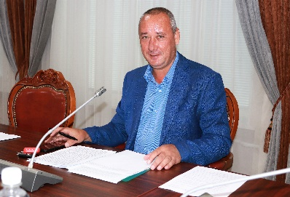
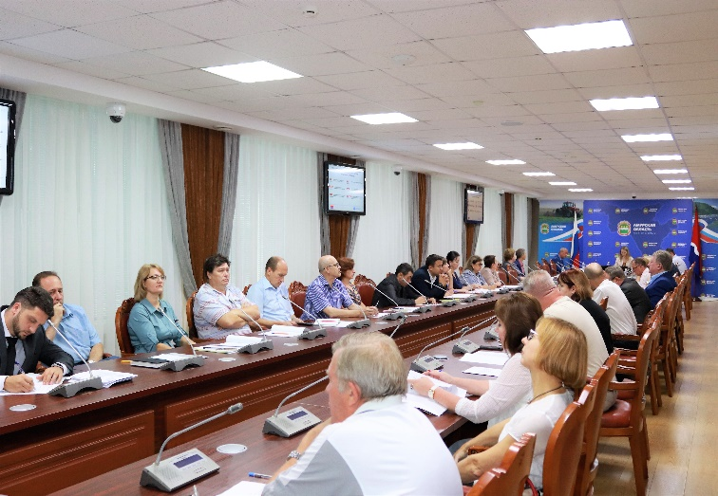
16 августа 2019 года состоялось рабочее совещание с членами общественных советов, представителями органов государственной и муниципальной власти области по теме: «О деятельности общественных советов». В мероприятии принял участие заместитель председателя Общественной палаты Амурской области Кондратюк Сергей Анатольевич.
Участники совещания обсудили итоги работы общественных советов при исполнительных органах государственной власти Амурской области и органах местного самоуправления Амурской области в первом полугодии 2019 года, проанализировали участие общественных советов в обсуждении документов стратегического планирования и в механизмах оценки бюджета.

В Амурском госуниверситете прошла августовская конференция педагогических работников образовательных организаций на тему «От вызовов времени — к приоритету образования»

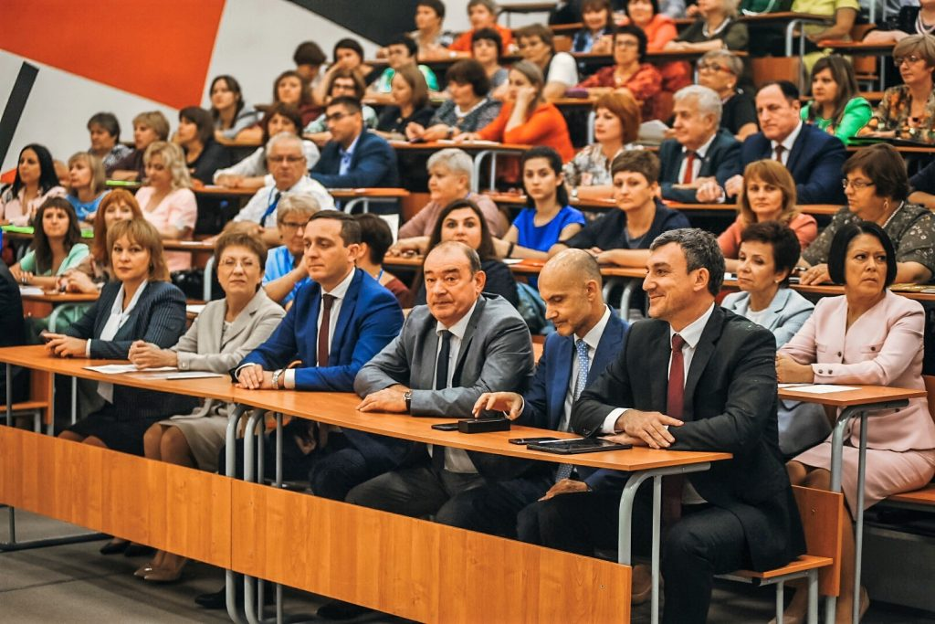
22 августа 2019 года в Амурском госуниверситете прошла августовская конференция педагогических работников образовательных организаций на тему «От вызовов времени — к приоритету образования». Мероприятие собрало более 300 участников: от учителей до представителей органов местного самоуправления. Почётными гостями стали губернатор Амурской области Василий Орлов, председатель Законодательного Собрания региона Вячеслав Логинов, зампред областного Правительства Андрей Плутенко, руководитель управления Роспотребнадзора области Ольга Курганова и председатель региональной Общественной палаты Владимир Седов.
В первой половине дня участники конференции работали на интерактивных площадках. Ключевым событием конференции стало подведение итогов минувшего учебного года и определение задач на предстоящий год.

Ресурсный центр поддержки НКО организует встречу с обладателем «Золотого домкрата»

«Бизнес-успех» — людям! Ресурсный центр поддержки НКО организует встречу с обладателем «Золотого домкрата».
Тема встречи: «Бизнесменов никто не любит?» социальное предпринимательство на реальном примере организации труда.
Предприниматель — Акула или человек? Выжимать из людей всё или вкладываться в персонал?
Возможно ли:
— найти разумный баланс между прибыльностью предприятия и социальной ответственностью?
— получить бизнес-премию?
— быть уважаемым в народе?
Сергей Смородников, руководитель ОАО «Агро-союзДВ», лауреат премии «Бизнес-успех» 2019 в номинации «Народный предприниматель», победитель народного sms-голосования расскажет о собственном опыте и опыте работы своего предприятия.
Вторая встреча проекта о социальном предпринимательстве «Время первых» состоится 29 августа 2019 в 16:30 в Точке кипения – Благовещенск
Справка:
«Время первых» — вдохновляющий проект о сильных и ярких успешных людях. Они меняют жизнь вокруг к лучшему, не просят помощи, а помогают сами. Первая из цикла встреч «Время первых». Часть большого проекта «Область живет», организованного Общественной Палатой Амурской области, «Время первых» собирает на дискуссионной площадке представителей бизнес-сообщества. Состоявшиеся в своем деле профессионалы рассказывают, как может бизнес быть социально ориентированным, оставаясь при этом успешным в наше время.
О социальном предпринимательстве и человеческом подходе к организации труда на собственном опыте и опыте работы своего предприятия расскажет Сергей Смородников, лауреат премии «Бизнес-успех» 2019 в номинации «Народный предприниматель», победитель народного sms-голосования.
Вторая встреча проекта о социальном предпринимательстве «Время первых» состоится 29 августа 2019 в 16:30 в Точке кипения – Благовещенск
Справка:
«Время первых» — вдохновляющий проект о сильных и ярких успешных людях. Они меняют жизнь вокруг к лучшему, не просят помощи, а помогают сами. Первая из цикла встреч «Время первых». Часть большого проекта «Область живет», организованного Общественной Палатой Амурской области, «Время первых» собирает на дискуссионной площадке представителей бизнес-сообщества. Состоявшиеся в своем деле профессионалы рассказывают, как может бизнес быть социально ориентированным, оставаясь при этом успешным в наше время.

СОСТОЯЛОСЬ ОБУЧЕНИЕ ОБЩЕСТВЕННЫХ НАБЛЮДАТЕЛЕЙ

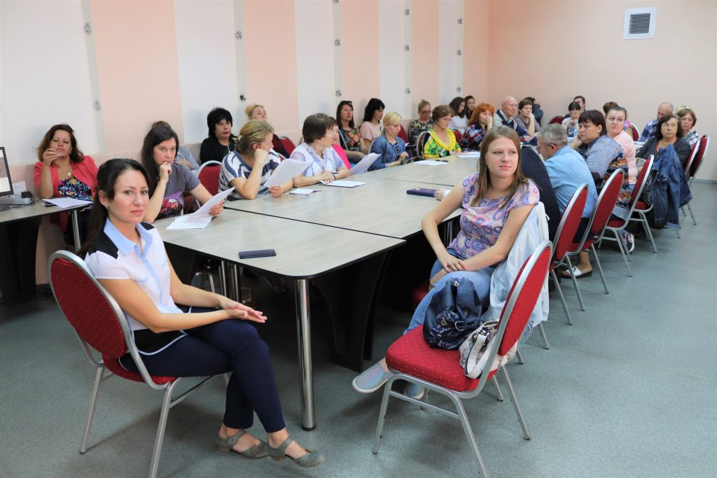
23 августа 2019 года в конференц-зале министерства образования и науки области прошли обучение общественные наблюдатели, которые в день выборов 8 сентября 2019 года будут следить за соблюдением закона со стороны избиркома, избирателей, и со стороны кандидатов.
Спикеры от Общественной палаты Амурской области рассказали о правах и обязанностях общественных избирателей, алгоритме работы наблюдателей на всех этапах избирательного процесса. Также эксперты дали исчерпывающий комментарий к представленному «золотому стандарту» наблюдения и ответили на все возникшие у участников семинара вопросы.
Особое внимание при подготовке наблюдателей уделили практической составляющей: моделированию ситуаций, которые могут произойти на избирательных участках в день голосования.

Прошел семинар для представителей НКО

27 августа 2019 Ресурсный центр поддержки НКО при Общественной палате Амурской области провел семинар для общественников «Годовой отчет организации — инструмент успешного развития».
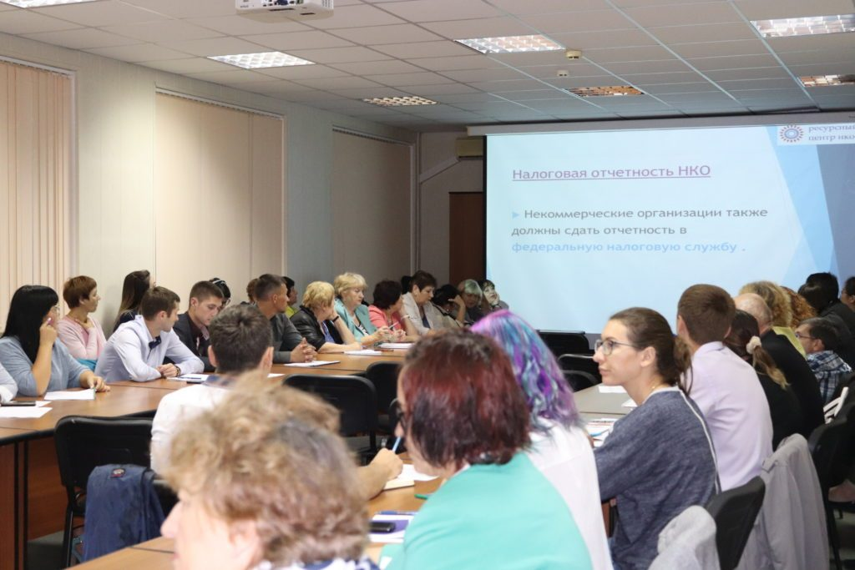
С приветственным словом выступила заместитель руководителя Аппарата губернатора и Правительства Амурской области Екатерина Алексеевна Снежко.
Спикеры мероприятия рассказали общественникам о тонкостях работы с основными видами отчетов.
Темы семинара: «Отчетность и документооборот в НКО» — Фокина Лариса Валерьевна, «Основная финансовая и бухгалтерская отчетность НКО. Особенности налогообложения НКО» — Мешков Владимир, «Всероссийский конкурс добровольческих публичных годовых отчетов НКО «Точка отсчета». Условия участия и основные аспекты» — Машкова Елена.
Каждая тема вызывала обсуждения: участники активно задавали конкретные вопросы.
Руководитель Ресурсного центра поддержки НКО Юлия Гергардт рассказала о задачах центра и той помощи, которую он может оказывать представителям третьего сектора экономики.
Заинтересовались слушатели и Всероссийским конкурсом добровольческих публичных годовых отчетов НКО «Точка отсчета», о котором рассказала главный специалист ресурсного центра Елена Машкова — непосредственно за кафедрой семинара, и единственный амурский участник конкурса, но уже получивший «Бронзовый стандарт» за свой отчет Максим Ермаков из Тынды — он прислал видеообращение. Его можно увидеть на сайте Ресурсного центра в разделе «Лучшие практики НКО».
По результатам семинара все организации получили презентационный материал в печатном и электронном виде.
Представители НКО записались на индивидуальные консультации.

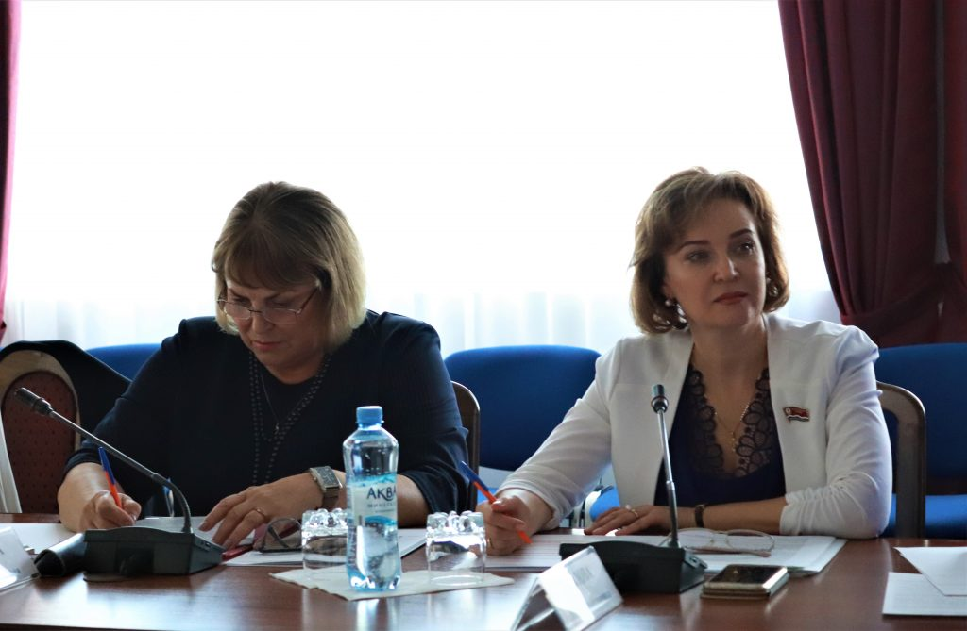
В БЛАГОВЕЩЕНСКЕ ПРОШЕЛ КРУГЛЫЙ СТОЛ ПО ПРОБЛЕМАМ РАЗВИТИЯ ПРАВОВОЙ КУЛЬТУРЫ В АМУРСКОЙ ОБЛАСТИ
29 августа 2019 года состоялся круглый стол на тему «О проблемах развития правовой культуры в Амурской области и реализации прав сельских жителей на бесплатную юридическую помощь». Организаторами мероприятия выступили Амурский региональный фонд правовой безопасности и стратегического решения проблем и Региональное отделение Общероссийского общественного движения «НАРОДНЫЙ ФРОНТ «ЗА РОССИЮ» в Амурской области.
От Общественной палаты Амурской области участие в заседании приняла Павлова Лариса Болеславовна, раскрывшая составляющие правовой грамотности и повышения качества жизни населения.
Участники мероприятия обсудили вопросы состояния и проблем оказания бесплатной юридической помощи населению Приамурья, реализации прав сельских жителей на бесплатную юридическую помощь, создания системы правового просвещения детей и подростков и другие. По итогам дискуссии собравшиеся предложили региональным властям рассмотреть возможность создания в области единого виртуального консультационного пункта бесплатной юридической помощи населению с внедрением современных информационных технологий и разработать систему правового просвещения амурчан посредством электронного ресурса.
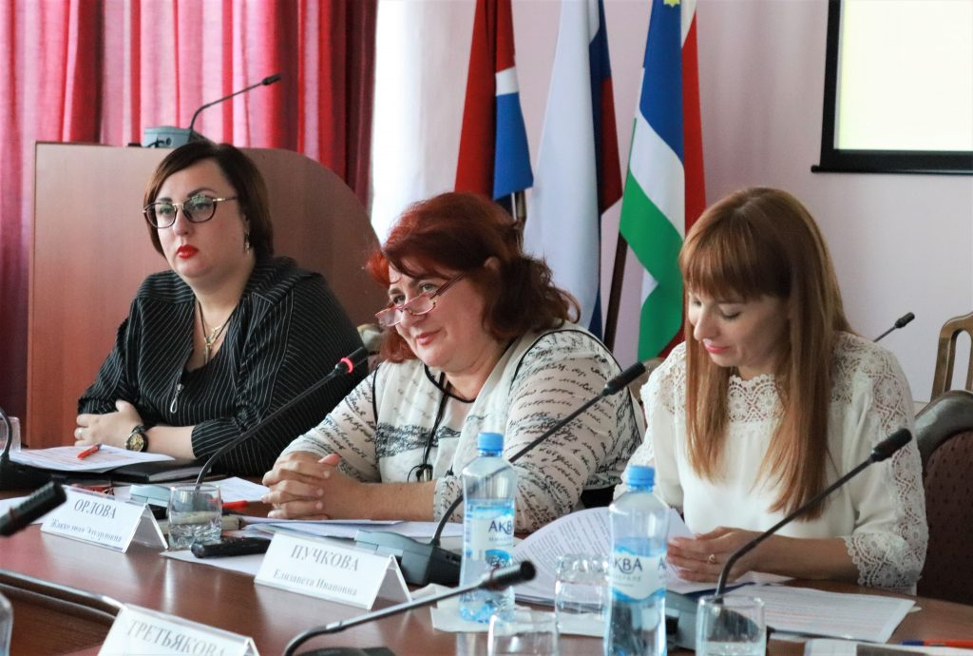
Предложения участников круглого стола были включены в резолюцию, которую после тщательной доработки организаторы направят в соответствующие государственные органы.

Инициативная группа горожан, проводит сбор средств на создание малой архитектурной формы Олега Константиновича Маслова

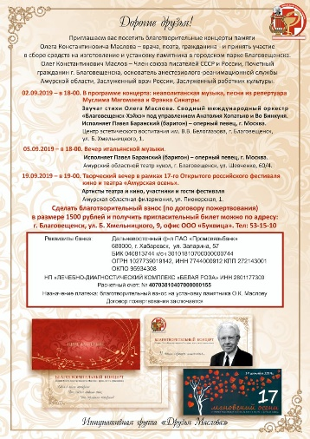
Инициативная группа горожан, представителей творческих коллективов и общественных организаций, в т. ч. писательского и медицинского сообществ, проводит сбор средств на создание малой архитектурной формы с целью увековечивания памяти Почетного гражданина города Благовещенска, известного амурского писателя, поэта и театрального критика, Члена Союза писателей СССР, Лауреата Амурской премии в области литературы и искусства, кандидата медицинских наук и основателя анестезиологической службы Амурской области Олега Константиновича Маслова.
Решением Городской Думы города Благовещенска № 42/13 от 22.02.2018 г. дано разрешение на установку малой архитектурной формы в городском парке. На протяжении года будут проводится различные культурные мероприятия, в поддержку данного проекта, и мы готовы размещать ваши рекламные материалы, как участника, внесшего вклад в поддержку данного проекта, и размещение имен жертвователей на памятном свитке возле монумента на территории Городского парка.
Надеемся на Ваше активное участие в вопросе сохранения и укрепления культурно-исторического наследия нашего города. ждем Вашего финансового соучастия по реквизитам НП «Лечебно-диагностического комплекса «Белая Роза» (Приложение).
Открытие памятника О.К. Маслову планируется включить в Программу празднования Дня Города 2 июня 2020 года.
от имени инициативной группы
А.Н. Старков +7 914-538-37-90
НП «Белая Роза»
И.И. Милицкая +7 914-538-77-54
С.В. Петрухин +7 924-671-23-20

Встреча в рамках проекта «Время первых»

29 августа 2019 года состоялась очередная встреча в рамках проекта «Время первых».
«Время первых» — вдохновляющий проект о сильных и ярких успешных людях. Это часть большого проекта «Область живет», организованного Общественной палатой Амурской области. «Время первых» собирает на дискуссионной площадке представителей бизнес-сообщества. Состоявшиеся в своем деле профессионалы рассказывают, как может бизнес быть социально ориентированным, оставаясь при этом успешным в наше время.
Героем мероприятия в этот раз стал обладатель «Золотого домкрата». Сергей Смородников, руководитель ОАО «Агро-союзДВ», лауреат премии «Бизнес-успех» 2019 в номинации «Народный предприниматель», победитель народного sms-голосования рассказал о собственном опыте и опыте работы своего предприятия.
Тему встречи организаторы – Ресурсный центр поддержки НКО при Общественной палате Амурской области обозначили так: «Предприниматель — Акула или человек? Выжимать из людей всё или вкладываться в персонал?» — социальное предпринимательство на реальном примере организации труда.
Спикер открыто отвечал на вопросы аудитории, сравнивая хорошо организованную работы с командной игрой в спорте.
«Бизнес — бизнесом, но главное богатство – это наши люди! Лучший результат будет, когда все как в футболе – играют командой!» — Сергей Смородников делился опытом, не скрывая, что время и условия вносят коррективы организацию труда, но в приоритеты должны оставаться прежними. Это уже вторая встреча заинтересованных в развитии гражданского общества бизнесменов, общественников и активных граждан.
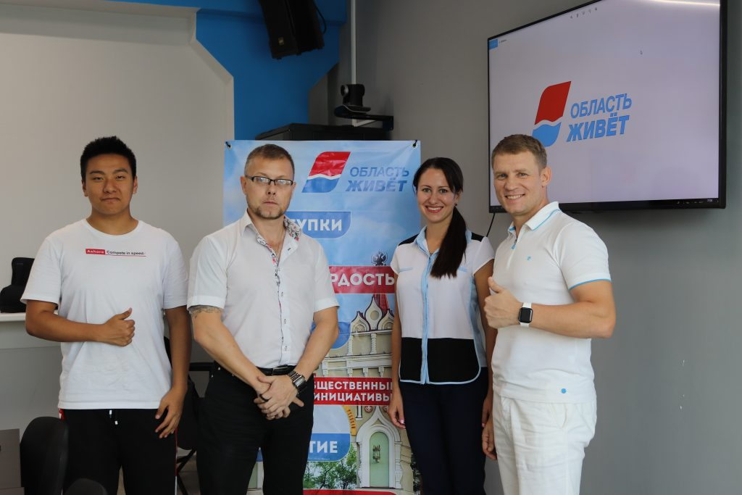
Следующая встреча на площадке «Точки кипения» — через две недели, 12.09.2019

Законодательное Собрание объявляет о продлении срока приема предложений по доформированию Общественной палаты Амурской области

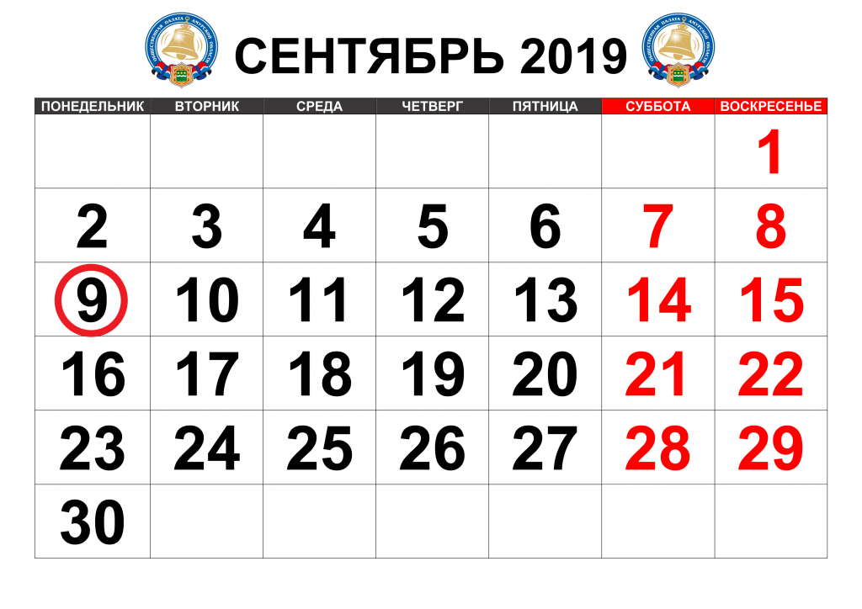
29 августа в рамках очередного заседания областного парламента был рассмотрен вопрос об утверждении новых членов Общественной палаты области. По итогам рейтингового голосования был утвержден только один кандидат на два вакантных места. В этой связи Законодательным Собранием принято решение о продлении срока приема предложений по кандидатуре нового члена Общественной палаты области в целях ее доформирования.
Доформирование Общественной палаты области осуществляется в соответствии с Законом Амурской области от 04.06.2008 № 35-ОЗ «Об Общественной палате Амурской области» и Порядком отбора и утверждения членов Общественной палаты Амурской области, утвержденным постановлением Законодательного Собрания от 25.01.2018 № 17/25.
Правом на выдвижение кандидатов в члены Общественной палаты области, утверждаемых Законодательным Собранием, обладают некоммерческие организации, зарегистрированные на территории области, в том числе региональные общественные объединения.
Требования к кандидатам в состав Общественной палаты области, устанавливаемые Законодательным Собранием, процедура их отбора и утверждения приняты постановлением Законодательного Собрания от 25.01.2018 № 17/25 «О Порядке отбора и утверждения членов Общественной палаты Амурской области» (размещен на сайте Законодательного Собрания по адресу http://www.zsamur.ru в разделе «Законотворческая деятельность/Законы и постановления/ Вестник Законодательного Собрания Амурской области/ Вестник Законодательного Собрания Амурской области VII созыва/ 2018 год/17-е заседание Законодательного Собрания 25 января 2018 года).
Окончание срока приема предложений некоммерческих организаций по кандидатуре в новые члены Общественной палаты области – 09.09.2019.

Поздравляем нового члена Общественной палаты!
Поздравляем нового члена Общественной палаты!
В связи с досрочным прекращением полномочий члена Общественной палаты Амурской области из списка Законодательного Собрания постановлением Законодательного Собрания Амурской области от 29.08.2019 № 40/383 был утвержден новый член Общественной палаты Амурской области V состава Малышко Марьяна Хасеновна — представитель Амурской областной общественной молодежной организации «Пульс».
Поздравляем Марьяну Хасеновну и желаем ей активной плодотворной работы на благо развития гражданского общества!

Регламентные мероприятия
в августе 2019 года

1) 14 августа 2019 года состоялось заседание совета Общественной палаты Амурской области методом опроса;
2) 21 августа 2019 года состоялось заседание рабочей группы по подготовке доклада о состоянии и развитии институтов гражданского общества в Амурской области в 2019 году;
3) 22 августа 2019 года состоялось заседание совета Общественной палаты Амурской области методом опроса.

Использование ресурсов Общественной палаты Амурской области инициативными гражданами и общественными организациями
в августе 2019 года

Дата | Время | Мероприятие | Координатор
Зал заседаний № 112
21 августа | 15:00 | Заседание рабочей группы | Седов В.В.
30 августа | 15:00 | Союз промышленников | Паршинков В.Б.

Обзор СМИ о деятельности Общественной палаты Амурской области
за август 2019 года

Дата публикации | Наименование СМИ | ФИО автора, название статьи
7 августа | "Аргументы и факты - Дальний Восток" | "Как протестуем?"
8 августа | www.portamur.ru | "На набережной г. Благовещенска появится фотозона с костью амурозавра"
8 августа | www.portamur.ru | "Власти Приамурья хотят сделать эвакуацию при ЧС принудительной"
8 августа | www.portal.amurobl.ru | "Амурские власти готовы разработать законопроект о принудительной эвакуации населения во время ЧС. Ранее такое предложение внес губернатор Приамурья Василий Орлов"
9 августа | "Амурский маяк" | А.Бекетов "Общественная палата набирает добровольцев для восстановления затопленных сел
19 август | www.portamur.ru | "Благовещенцев зовут на встречи с социально ответственными бизнесменами"
20 августа | www.portal.amurobl.ru | "Началось народное голосование на конкурсе социально значимых поступков "Поступки и люди"
22 августа | www.Blagoveshensk.Bezformata.ru | "Городские активисты и общественники обеспечат открытость и прозрачность выборов 8 сентября 2019"
22 августа | www.portal.amurobl.ru | "Представители системы образования Приамурья обозначили приоритеты развития с учетом вызовов времени"

